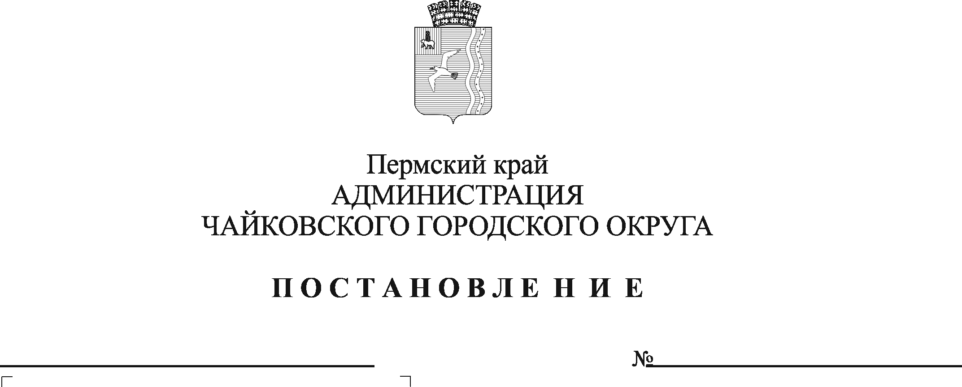
О внесении изменения в Положение о системе оплаты труда и стимулировании работников муниципального казенного учреждения «Чайковская городская служба по регулированию численности безнадзорных животных», утвержденное постановлением администрации Чайковского городского округа от 26.07.2021 № 737

В соответствии со статьями 135, 144, 145 Трудового кодекса Российской Федерации, статьей 16 Федерального закона от 6 октября 2003 г. № 131-ФЗ «Об общих принципах организации местного самоуправления в Российской Федерации», Уставом Чайковского городского округа, решением Чайковской городской Думы от 19 декабря 2018 г. № 96 «Об оплате труда работников муниципальных учреждений Чайковского городского округа», решением Думы Чайковского городского округа от 20 октября 2021 г. № 544 «О внесении изменений в решение о бюджете Чайковского городского округа на 2021 год и плановый период 2022-2023 годов», постановлением администрации города Чайковского от 11 февраля 2019 г. № 153 «Об оплате труда рабочих муниципальных учреждений Чайковского городского округа»
ПОСТАНОВЛЯЮ:
- Внести в Положение о системе оплаты труда и стимулировании работников муниципального казенного учреждения «Чайковская городская служба по регулированию численности безнадзорных животных», утвержденное постановлением администрации Чайковского городского округа от 26 июля 2021 г. № 737 (далее – Положение), следующее изменение:
в приложении 1 к Положению Схему должностных окладов работников муниципального казенного учреждения «Чайковская городская служба по регулированию численности безнадзорных животных» изложить в следующей редакции:
№ п/п | Квалификационные уровни |  | Должности, отнесенные к квалификационным уровням |  |  | Должностные оклады (рублей)
1 | 2 |  | 3 |  |  | 4
1. Профессиональная квалификационная группа «Общеотраслевые должности служащих четвертого уровня»
1.1 | 2-й  квалификационный уровень |  | Директор |  |  | 10941,00
2. Профессиональная квалификационная группа «Общеотраслевые должности служащих третьего уровня»
2.1 | 1-й квалификационный уровень |  | Экономист |  |  | 9899,00
3. Профессиональная квалификационная группа «Общеотраслевые профессии рабочих второго уровня»
3.1 |  | 1-й квалификационный уровень |  | Водитель автомобиля | 8537,00
4. Должности, не включенные в профессиональные квалификационные группы
4.1 |  | Ловец безнадзорных животных | 8537,00

- Опубликовать постановление в газете «Огни Камы» и разместить на официальном сайте администрации Чайковского городского округа.
- Постановление вступает в силу после его официального опубликования и распространяется на правоотношения, возникшие с 1 октября 2021 г.

Глава городского округа –
глава администрации
Чайковского городского округа Ю.Г. Востриков

